人工智能训练师（四级）操作技能考核
试题单
准考证号：
试题代码：2.2.1
试题名称：基于人类照片的性别年龄标注数据审核
考核时间：25min

1.场地设备要求
（1）人工智能训练师主机；
（2）Office软件；

2.工作任务
人类性别年龄智能分类系统是一种集成的一种基于人工智能技术的系统，旨在根据人的外貌特征和其他相关信息，自动识别和分类人的性别和年龄段。作为一名人工智能训练师，请对该系统中已标注的性别、年龄段数据进行审核，并完成以下任务。
（1）文件《2.2.1标注结果_待审核.xlsx》的数据是对“2.2.1pic”文件夹中15张图片的标注结果，其中label_age是对年龄段的标注，label_gender是对性别的标注，请从数据的完整性和准确性两方面进行审核，填写审核报告，保存在“2.2.1审核报告.docx”文件中。
（2）请纠正审核过程中发现的错误，将结果保存至“2.2.1审核纠正.xlsx”文件中。
（3）请根据纠正后的结果，为模型训练按照“8：2”的比例分配训练数据和测试数据，分配数据结果保存在“2.2.1数据分配.docx”文件中。

3.技能要求
（1）能够完成对标注数据准确性和完整性审核，输出审核报告；
（2）能够对审核过程中发现的错误进行纠正；
（3）能够根据审核结果完成数据筛选。

4.质量指标
（1）错误描述或纠正正确；
（2）label书写正确；
（3）数据保存格式正确。

人工智能训练师（四级）操作技能考核
试题评分表及答案（主客观评分方式）
准考证号：
试题代码：2.2.1
试题名称：基于人类照片的性别年龄标注数据审核
考核时间：25min

测量分评分表
细则编号 | 配分 | 评分细则描述 | 规定或  标称值 | 结果或  实际值 | 得分
M1 | 4 | 审核报告年龄标注完整度正确得1分，性别标注完整度正确得1分，总体完整度正确得2分； | 根据数据
M2 | 4 | 审核报告年龄标注准确度正确得1分，性别标注准确度正确得1分，总体准确度正确得2分； | 根据数据
M3 | 2 | 对标注错误的数据修改正确，每正确修改1处，得1分，总共2分； | 根据数据
M4 | 2 | 对未标注的数据进行标注，每正确标注1处，得1分，总共2分； | 根据数据
M5 | 8 | 训练数据数量在范围内，正确得2分，范围外得0分； 测试数据数量在范围内，正确得2分，范围外得0分； 训练数据与测试数据数量之和为15条，正确得2分，不正确得0分； 训练数据与测试数据没有重复得2分，不正确得0分； | 根据数据
合计配分 | 20 | 合计得分
考评员： 日期：

参考答案（尽量将细则内容写在上面的表格内，写不下可另写，但要具体可评判）
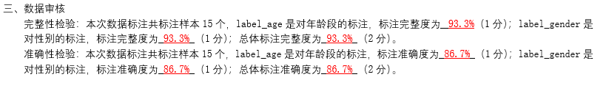
- 2.2.1审核报告.docx
请勿修改表格，在单元格内填写答案
- 引言
本报告是对该系统中已标注的性别、年龄段数据进行审核。
- 数据来源
本次数据来自内部数据库。
- 数据审核
完整性检验：本次数据标注共标注样本15个
label_age是对年龄段的标注，标注完整度（%）： | 93.3%
label_gender是对性别的标注，标注完整度（%）： | 93.3%
总体标注完整度（%）： | 93.3%
解析： 14/15=0.933
准确性检验：本次数据标注共标注样本15个
label_age是对年龄段的标注，标注准确度（%）： | 86.7%
label_gender是对性别的标注，标注准确度（%）： | 86.7%
总体标注准确度（%）： | 86.7%
解析：1： 13/15=0.867； 2. 13/15=0.867

- 请纠正审核过程中发现的错误，将结果保存至“2.2.1审核纠正.xlsx”文件中。
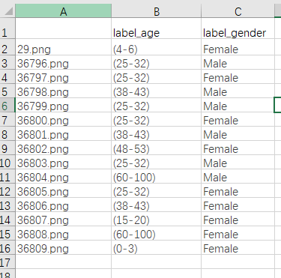

- 请根据纠正后的结果，为模型训练按照“8：2”的比例分配训练数据和测试数据，分配数据结果保存在“2.2.1数据分配.docx”文件中。

请勿修改表格，在单元格内填写答案
训练数据
36798,36799,36800,36801,36802,36803,36804,36805,36806,36807,36808,36809

测试数据
29,36796,36797

以上文件名不需要填写扩展名，文件名之间用,分隔。

